Консультация для родителей, воспитывающих детей с детским церебральным параличом.
«Пальчиковая гимнастика
для развития мелкой моторики»

Подготовила учитель-логопед:
Скиданова А.В.

Консультация для родителей, воспитывающих детей с детским церебральным параличом.
«Пальчиковая гимнастика для развития мелкой моторики»

У детей с детским церебральным параличом ведущими нарушениями являются двигательные и сенсорные расстройства. Поэтому весьма важной задачей для родителей детей с ДЦП является развитие мелкой моторики.
Мелкая моторика — совокупность скоординированных действий человека, направленных на выполнение точных мелких движений кистями и пальцами рук.
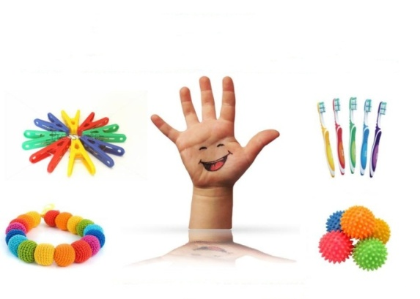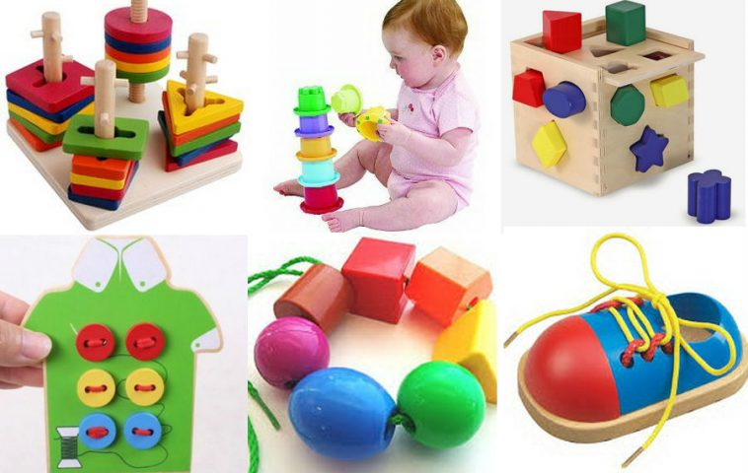

Важная часть работы по развитию мелкой моторики рук – пальчиковые игры. Они увлекательны и способствуют развитию речи, творческой деятельности. В ходе пальчиковых игр дети активизируют моторику рук.
Но при организации таких упражнений нужно соблюдать некоторые правила:
- подходить к занятиям творчески, превращая их в систематичный, наглядный и активный процесс с индивидуальным подходом и регулярным постоянством
- использовать эстетически привлекательные материалы и методы художественного слова – стихов и загадок, скороговорок и прибауток, а также обязательно задействовать поощрительные меры, за самые крохотные успехи
- превратить упражнения не в рутинный труд, а сделать их маленьким праздником – с приятными моментами, улыбками и шутками над неудачами
- тщательно следить за сменой позы ребенка
Упражнения – пальчиковые игры с детьми нужно проводить ежедневно, 2-3 раза в день в зависимости от состояния моторики ребенка. Если ребенок не способен делать эти упражнения самостоятельно, то вам рекомендуется брать руку ребенка и делать упражнения его рукой. Существует огромное количество пальчиковых игр. Вот некоторые упражнения, которые можно применять, играя со своим ребенком:

«Здравствуйте!»
Упражнение заключается в приветствии пальчиков обеих рук. Касания пальчиков выполняются поочередно со словами «Здравствуй, дружочек!». Здороваться, то есть касаться пальчиков, нужно по 2-3 раза.
«Бег»
Указательные и средние пальцы обеих рук быстро барабанят по столу, имитируя бег, со словами: «Мы бежали, мы бежали, мы устали и полежали». На последних словах пальцы ровно кладутся на стол, отдыхают.

Средства развития мелкой моторики

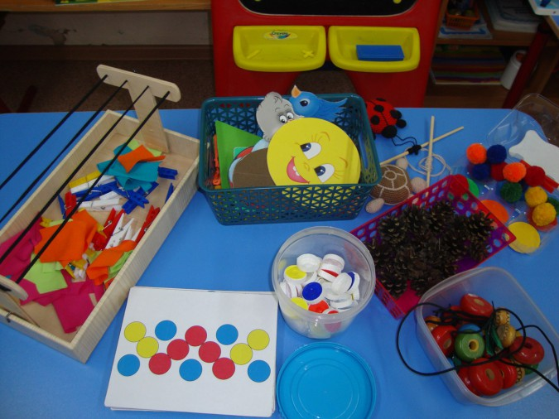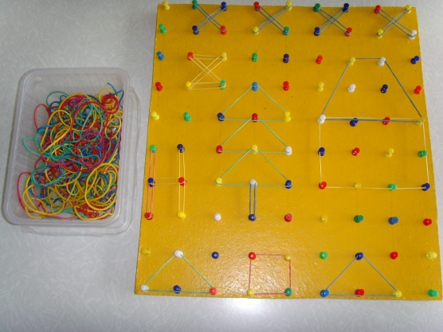

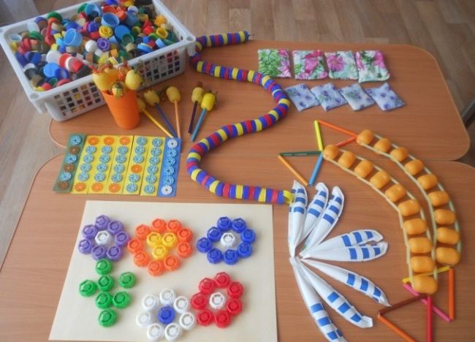

1. Массаж кистей рук и пальцев.
2. Тренажёры для развития мелкой моторики.
3. Упражнения с мячиками, шариками.
4. Пальчиковая гимнастика.
5. Пальчиковые игры.
6. Игры с пластилином, тестом, глиной.
7. Рисование, раскрашивание.
8. Аппликация
9. Игры с бумагой.
10. Игры с конструктором, мозаикой.
11. Игры с пуговицами – пуговичный массаж.
12. Игры с крупами.
13. Шнуровки.
14. Игры со счётными палочками, спичками.
15. Игры с песком и водой.
16. Игры с камушками, бусинками, макаронами, пробками
17. Игры с резинками, лентами.
18. Штриховка.
19. Куклотерапия.
20. Пальчиковый театр.
21. Игры с прищепками.
22. Ниткография (ниткопись).

Таким образом, очень много усилий придется прикладывать ежедневно, не останавливаясь ни на секунду. Но поверьте, ваши стремления не пройдут даром: развитие мелкой моторики рук трудно переоценить. Остается только пожелать вам и вашим деткам неиссякаемого оптимизма, веры в себя и собственные силы!

